- Lage, Geschichte und Sprache der Nordfriesen
Lies die Arbeitsaufträge durch. Worauf musst du im Film speziell achten? Schaue dann den Film über die Nordfriesen, mache dir dabei Notizen und löse anschliessend die Arbeitsblätter.

- Auf der Karte siehst du Nordfriesland gelb eingezeichnet. Von welchen Gebieten ist Nordfriesland umgeben? Schreibe die Namen der Gebiete in die Tabelle. Nimm, wenn nötig, den Atlas zur Hilfe. Ordne anschliessend den Begriffen die entsprechenden Bezeichnungen zu.

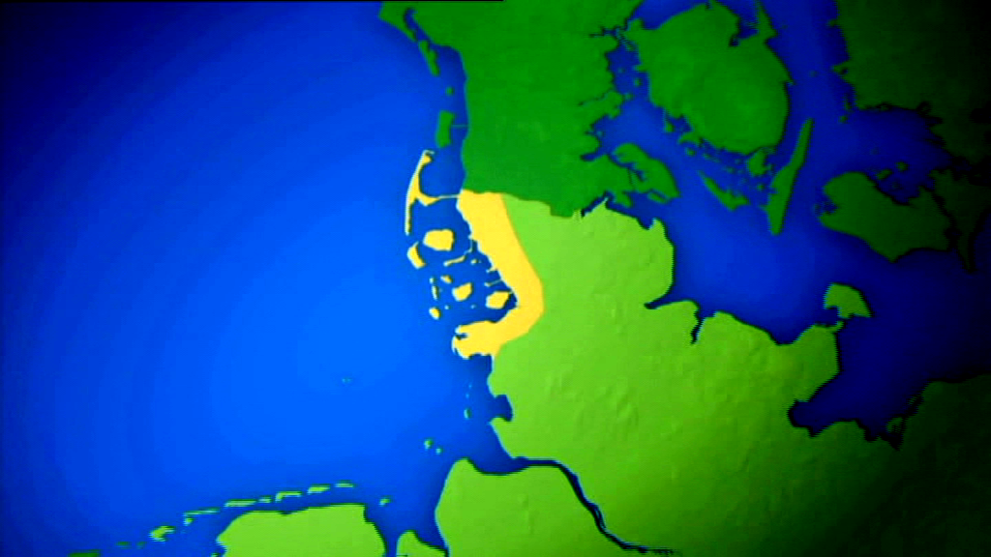
1.
3.
2.
Quelle:«Minderheiten in Europa. Die Nordfriesen» 2006, RTR

Name des Gebietes | Bezeichnungen: Staat, Bundesland, Landkreis
1.
2.
3.

- Woher stammen die Nordfriesen ursprünglich?

- Wie gross ist Nordfriesland im Vergleich zum Kanton Graubünden etwa? Kreuze die richtige Aussage an.
a | Gleich gross wie Graubünden
b | Dreieinhalb Mal grösser als Graubünden
c | Fünf Mal kleiner als Graubünden
d | Fünf Mal grösser als Graubünden
e | Dreieinhalb Mal kleiner als Graubünden

- Schätze, wie viele EinwohnerInnen Nordfriesland hat. Der Kanton Graubünden hat heute etwas weniger als 200 000 EinwohnerInnen. Die Bevölkerungsdichte im Kanton Graubünden beträgt etwa ¼ von jener in Nordfriesland.

a | 2 Millionen
b | 162 000
c | 70 000
d | 550 000
e | 10 000

- Wie viel Prozent des Landes liegen unter dem Meeresspiegel?

- Dämme und Deiche sind aus verschiedenen Gründen notwendig:
  - Zur Neulandgewinnung
  - Zum Schutz der bereits vorhandenen Landflächen
  - Zum Schutz vor Stürmen und Sturmfluten, die in den letzten Jahrzehnten zugenommen haben
  - Zum Schutz vor dem stetig ansteigenden Meeresspiegel.

Warum steigt der Meeresspiegel?

- In der folgenden Erklärung fehlen einige Wörter. Du findest sie unten aufgelistet. Setze sie an die richtige Stelle im Text:

Höhe

Stabilität

Koog

aufgeschütteter

Schutzfunktion

Der Deichkörper besteht meist aus ………………………………. Erde. Zur Meeresseite hin fällt er flach ab, während die Innenböschung steil ansteigt. Um die …………………... eines Deiches zu gewährleisten, wird der untere Teil der Aussenböschung in der Regel mit Steinen gepflastert. Die ………………………. des Deiches muss über der örtlich bekannten Hochwassermarke liegen, um die ……………………………….. zuverlässig zu erfüllen. Deiche sind in der Regel zwischen 20 und 60 Meter breit. Das eingedeichte und künstlich entwässerte Marschland wird im westlichen Schleswig-Holstein ……………………….., in Ostfriesland und den Niederlanden Polder genannt.
Quelle: Angepasster Text aus http://www.welt.de/newsticker/dpa_nt/infoline_nt/thema_nt/article116943274/Warum-Wasser-durch-Deiche-sickern-kann.html

- Wie sieht ein Deich aus? Zeichne und beschrifte ihn.

- Du hast im Film erfahren, dass die Nordfriesen verschiedene Dialekte sprechen. Ergänze den folgenden Satz:

Heute sprechen noch etwa…

a | 50 000 Personen 12 verschiedene friesische Dialekte.
b | 10 000 Personen 8 verschiedene friesische Dialekte.
c | 10 000 Personen 8 deutsche und dänische Dialekte.
d | 50 000 Personen 12 friesische Dialekte.
e | 10 000 Personen 6 holländische Dialekte.

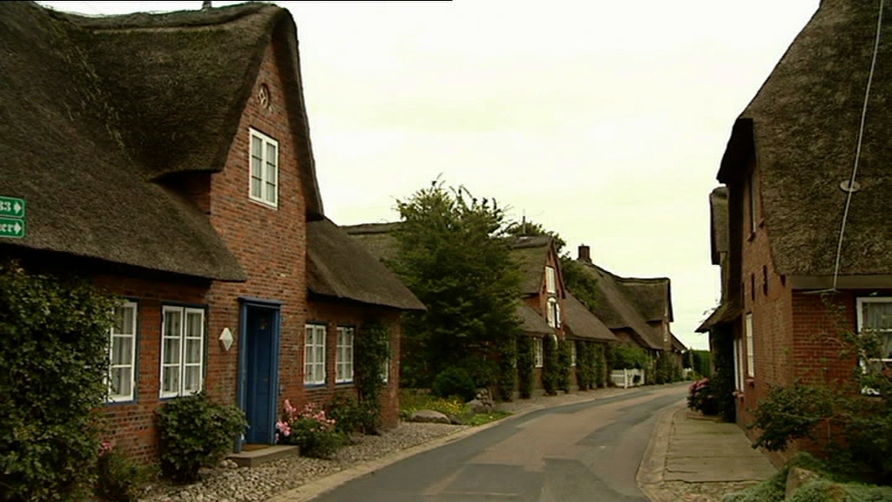

Quelle: «Minderheiten in Europa. Die Nordfriesen» 2006, RTR

- Zusammenleben
Im Film hast du mehrere Begriffe, die das Zusammenleben von Menschen bezeichnen, gehört. In der Tabelle findest du diese Ausdrücke wieder. Ergänze die Tabelle, indem du die Begriffe erläuterst und Beispiele aus deinem Umfeld nennst. Nimm, wenn nötig, ein Lexikon zur Hilfe.

Begriff | Bedeutung | Beispiel
Dorf
Gemeinde
Bundesland | In der Schweiz entspricht der Begriff Kanton einem Bundesland. Ein Bundesland ist eine politische Einheit eines Staates. | - Kanton Glarus  - Kalifornien (USA)
Staat
Gemeinschaft |  | - Klassengemeinschaft in einer Schule  - Gemeinschaft der türkischen Einwohner in Zürich Schwamendingen
Gesellschaft

- Weitere Aufgaben
Diese Aufgaben richten sich an Klassen, in denen folgende Themen behandelt werden:

  - Ressourcen, Ressourcenknappheit
  - Urwaldrodung
  - Energiequellen

- In Risum-Lindholm, so zeigt uns der Film, haben die EinwohnerInnen entschieden, selber eine Windanlage zu bauen. Warum?

- Im Interview präsentiert der Bauer und Unternehmer Hans-Walter Sievert die Biogasanlage von Risum-Lindholm. Das Getreide und der Mais, die er produziert, werden für die Gewinnung von Energie verwendet. Er sagt, dass diese Angelegenheit für Diskussionen gesorgt habe. Kannst du dir vorstellen, warum nicht alle mit der Anlage einverstanden waren?

Schreibe mögliche Gründe auf.

- In Risum-Lindholm werden zwei erneuerbare Energiequellen genutzt: Der Wind und die Biomasse – die pflanzlichen Produkte, die zur Gewinnung von Energie in Biogasanlagen verwendet werden.
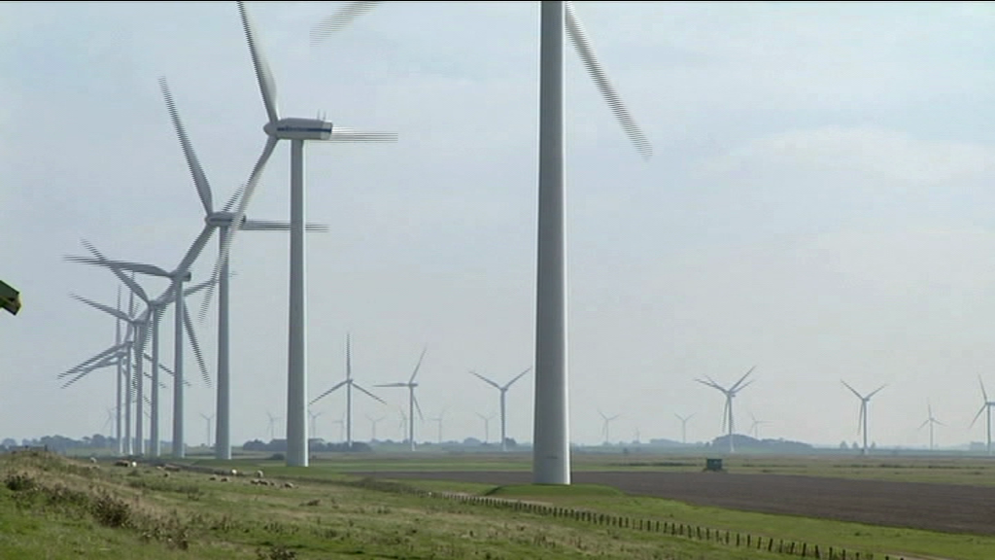
Quelle: «Minderheiten in Europa: Die Nordfriesen» 2006, RTR

Sind diese Energiequellen eine gute Alternative zu den nicht erneuerbaren Energiequellen wie Erdöl, Kohle, Erdgas oder Kernkraft? Informiere dich anhand der folgenden Links und bilde dir eine Meinung:

http://www.wwf.ch/de/hintergrundwissen/klima/erneuerbare/wind/
http://www.wwf.ch/de/hintergrundwissen/klima/erneuerbare/biomasse/
- Bilde mit zwei KlassenkameradInnen eine Gruppe. Diskutiert folgende Fragestellungen und notiert eure Ergebnisse.

Welches sind Vor- und Nachteile von Wind- und Biomasse-Energie?

Warum sind viele Leute, zum Beispiel in Brasilien, nicht zufrieden mit dem Ausbau der Biomasse-Energie?

Haben die EinwohnerInnen von Risum-Lindholm mit dem Bau der Windmühlen und der Biogasanlage eine gute Entscheidung getroffen? Begründet eure Meinung.

- Führt in der Klasse ein Streitgespräch zum Thema Biogasanlage. Teilt euch dazu in eine Pro- und eine Kontra-Gruppe auf. Eine Hälfte der Klasse vertritt die Meinung der BefürworterInnen der Biogasanlage und die andere die der GegnerInnen. Welche Gruppe hat die besseren Argumente?

Für die Beurteilung kann die Lehrperson im Vorfeld ein oder zwei SchülerInnen bestimmen, welche die Rolle der BeobachterInnen einnehmen und passiv an der Diskussion teilnehmen.
Anmerkung: Wie eine Biogasanlage funktioniert, siehst Du mit folgendem Link: http://www.youtube.com/watch?v=po5sDVbV8_M

